Zad.1
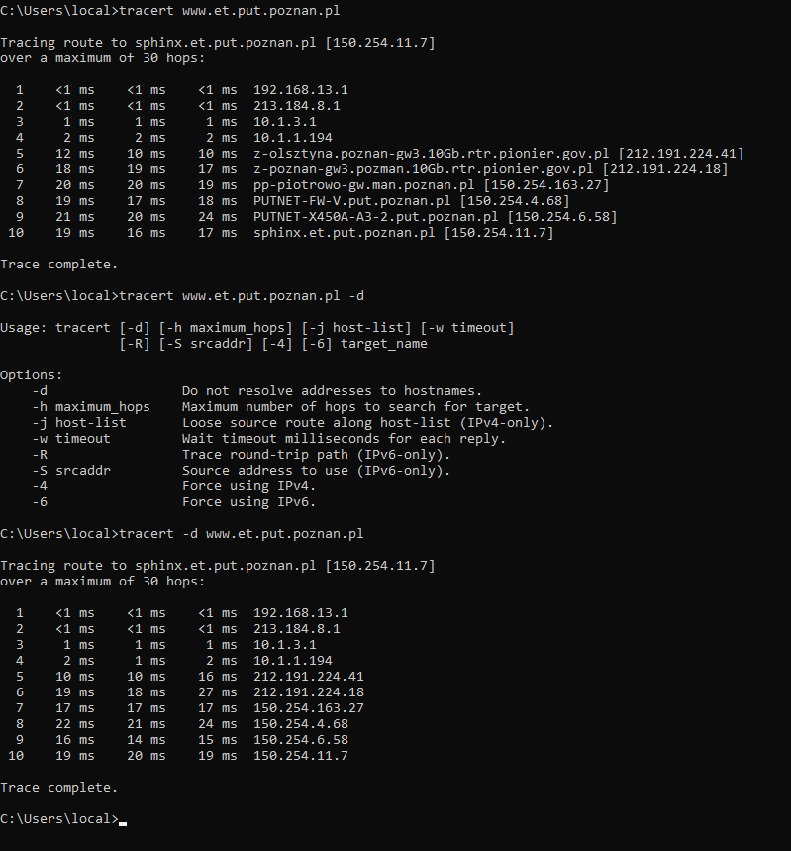

Zad. 2
W pierwszych linijkach wiersza poleceń znajdują się adresy wysyłane do domowego routera. Następnie dane są przesyłane do dostawcy połączenia Internetowego, a dalej do innych routerów. Traceroute oblicza jak długo trwa hop w obie strony. Taka czynność jest powtarzana trzykrotnie.

Zad.3

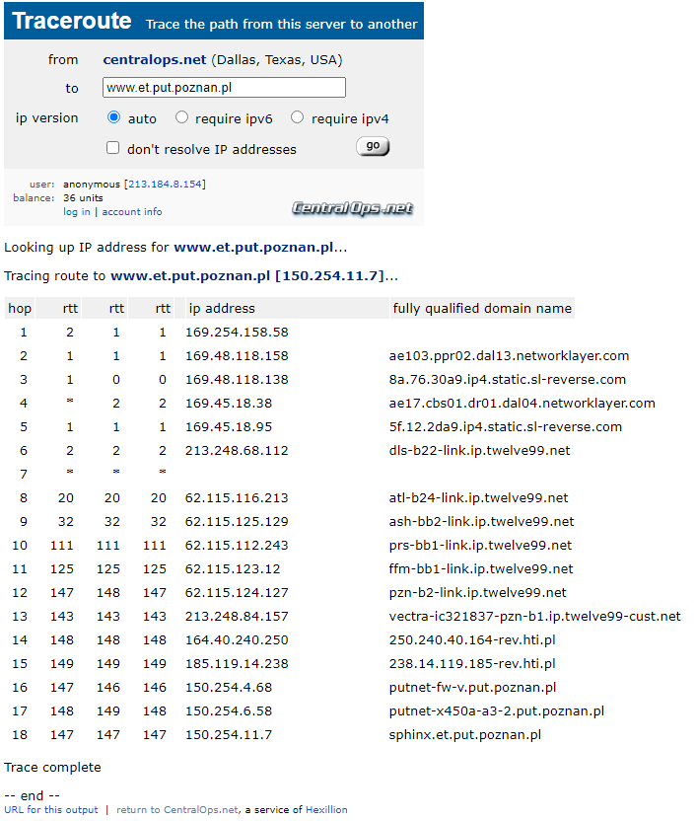

Zad.4

Najdłuższa znaleziona ścieżka miała 18 węzłów.

